**Ласкаво просимо до Лондона.**

*26.04.2024 9А 9Б Хоменко А.Ю.*

**Мета:**

**-**уміння вчитися: вирішувати запропоновані вчителем завдання

**-**інформаційну компетентність у залученні додаткової інформації;

-комунікативну компетентність: навчати висловлювати свої думки, вести навчальний діалог, через організацію групової роботи; створювати монологічні висловлювання;

**Хід уроку*.***

1. **Warm up. Listening.**

* Перегляньте визначні місця Лондона.
* Щоб ви хотіли відвідати і чому?
* <https://youtu.be/lZ_E6HggA4w>

1. 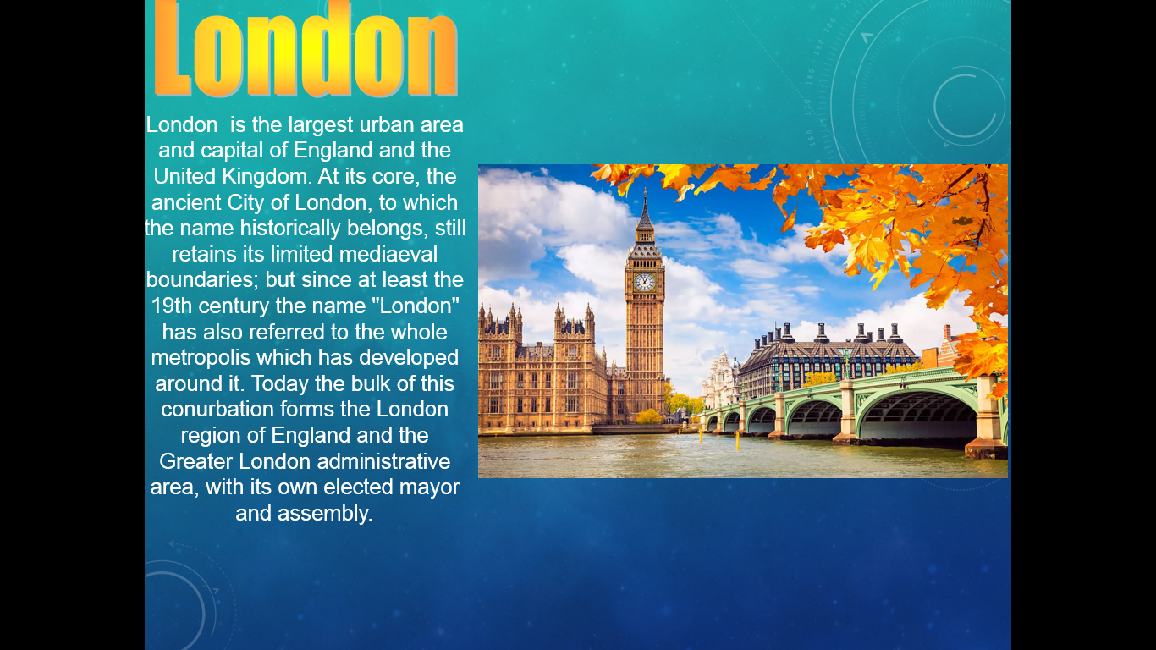**Speaking.**
2. **Writing*.***

* Запишемо число

*Friday, the 26th of April*

*Classwork*

Complete the sentences or answer the question.

1. The capital of England is …..

2. London stands on the river …..

3. The symbol of England is …

4. The English flag is ….

5. What is the full official name of Great Britain? …..

6. Name the 4 parts of the United Kingdom….

7. What is the longest river in Britain? ….

8. What is the deepest river in Britain? ….

9. The Queen lives in….

10. Who is the head of the United Kingdom ?.....

**4. Reading***.*

Read the text “London” to know more about the city.



**London**

London is the capital city of England and of the Unit­ed Kingdom. It is situated on the River Thames. It’s one of the world’s largest ports.

Many places in London are closely connected with the Crown. There are royal palaces, royal parks, roads and streets where beautiful ceremonies are held. The most important building is Buckingham Palace which is the official residence of Queen Elizabeth II. There are ten royal parks in and around London. They are open to the public free of charge. The most famous ones are Hyde Park and Regent’s Park with London Zoo.

London is full of things to see and to do. One of the best ways to watch the city is to take a sightseeing tour on a double-decker bus. The central square is Trafalgar Square with Nelson’s Column built in honour of Bri­tain’s naval hero admiral lord Nelson.

Downing Street, 10 is the official home of prime mi­nisters since 1731.

**Homework**:

* Опрацюйте конспект уроку.
* Складіть 5 речень про те, чи хотіли б ви відвідати в Лондон і чому.
* Ваші роботи чекаю на платформі Human.